Педагогический совет

Тема:

***«Региональный стандарт педагогических технологий как ключевой фактор качества образования и развития детей»***

Теоретическая часть

1. Управление развитием профессиональных компетенций педагогов. (ответственная-директор С.В.Зянтерекова)

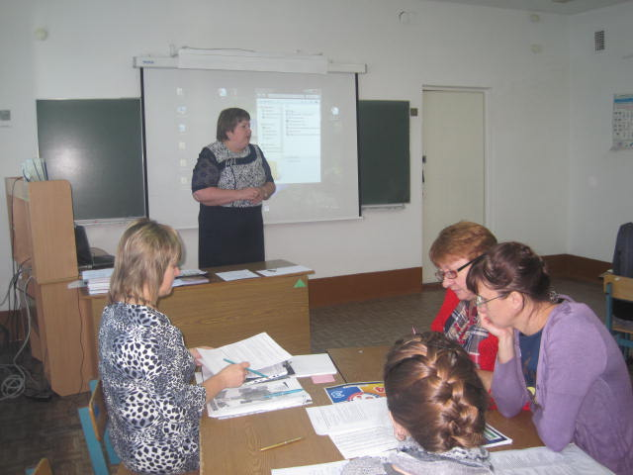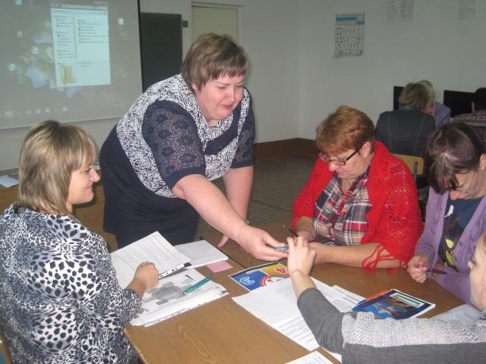

Практическая часть

1. Эффективные приёмы и формы работы с учебником. Работа с текстом учебника на разном предметном материале. (ответственная- учитель начальных классов Л.В.Шипичкина)

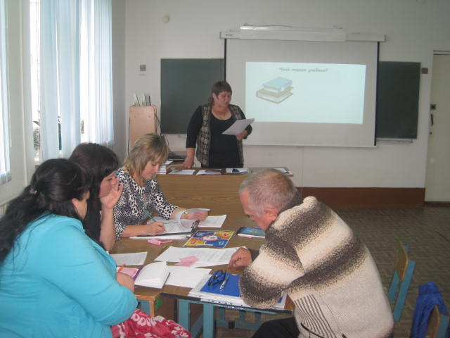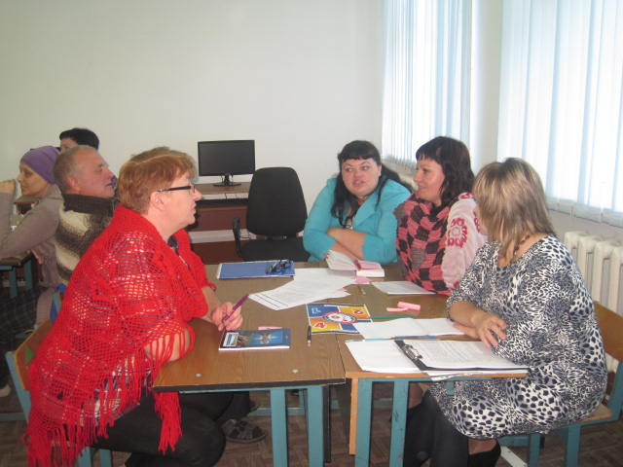

1. Логические действия. (Ответственная – учитель математики Н.А.Шулгина)

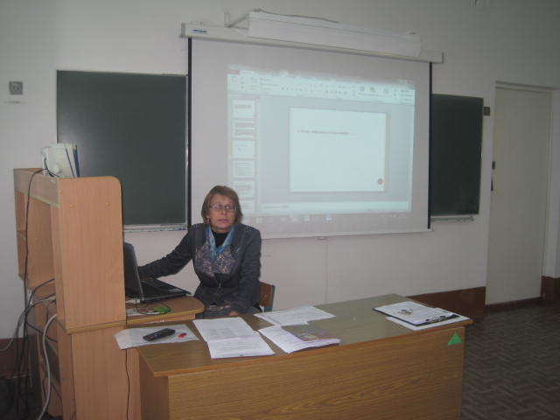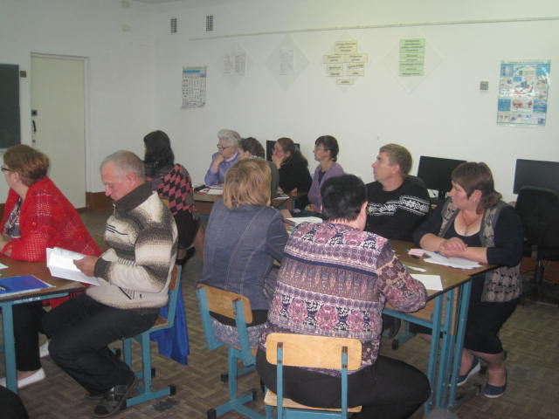

1. Объёмный текст. (ответственная- зам.дир. по УВР Н.А.Попова)

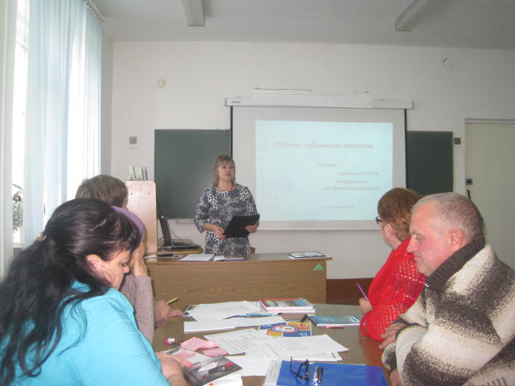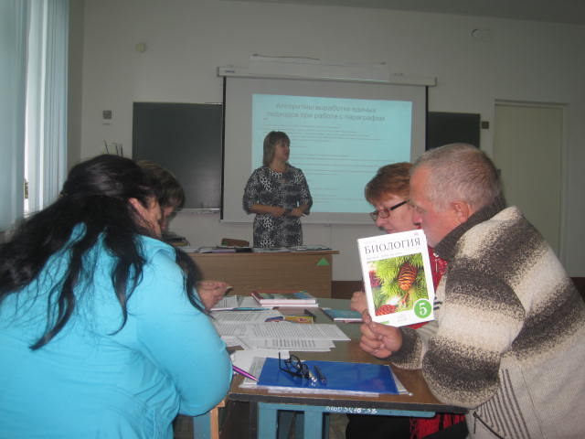

1. Проектирование видов деятельности учителя и ученика на уроке. (ответственная учитель химии Н.В.Павлова)

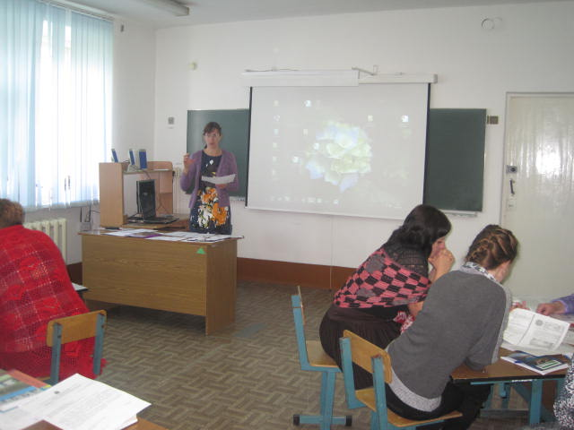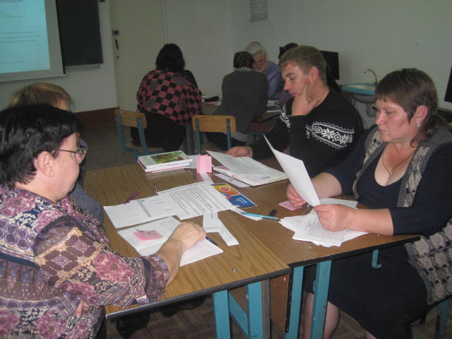

1. ФГОС в ДОУ (ответственная старший воспитатель М.Ю.Сухомлинова).

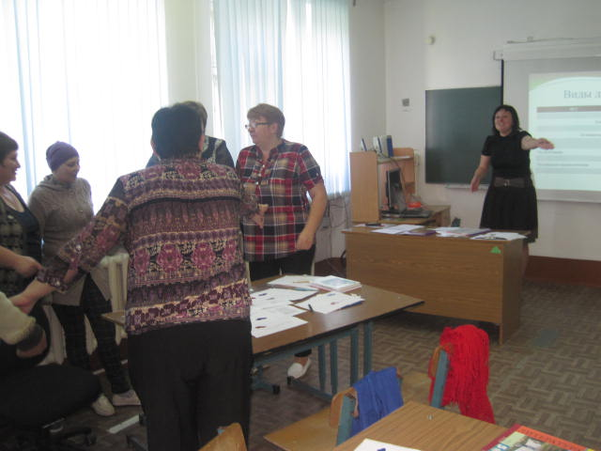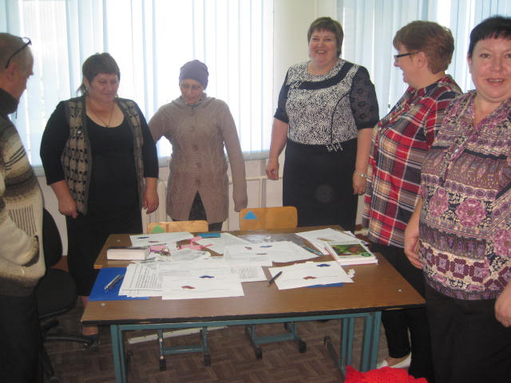

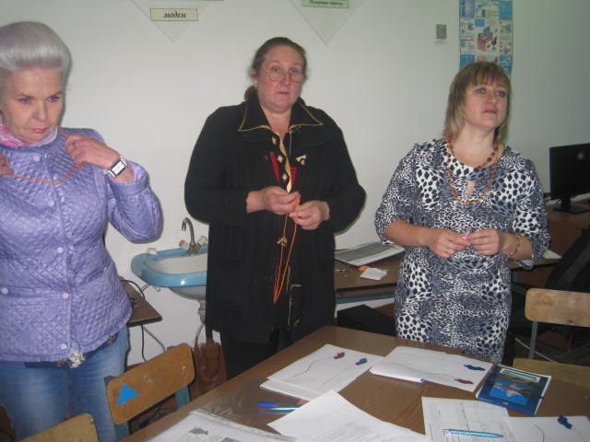

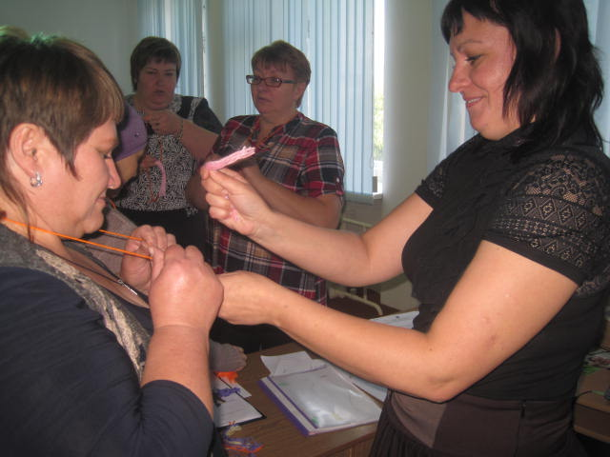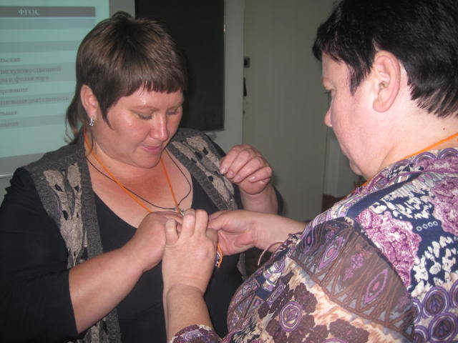

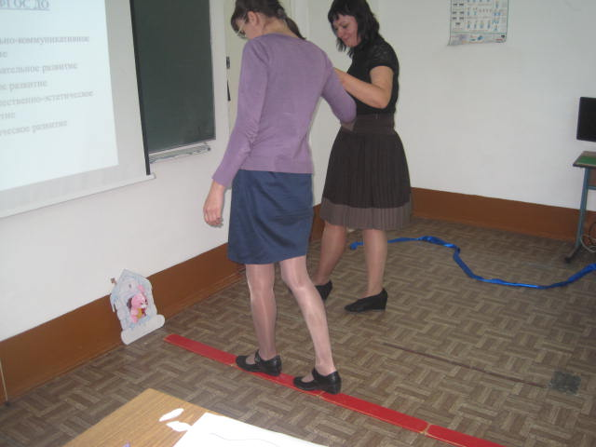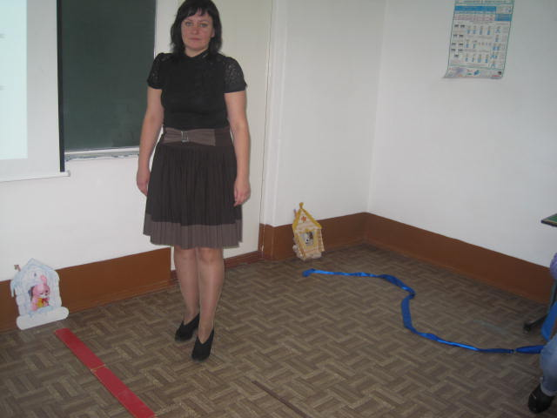

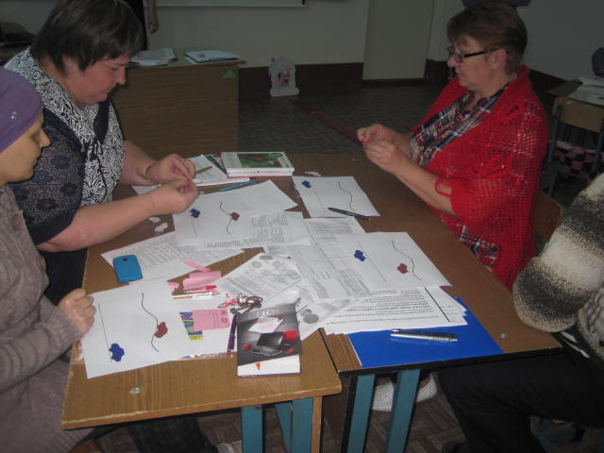

1. Совершенствование професиональных компетенций учителей русского языка и литературы в области методики обучения связной устной и письменной речи в свете требований ФГОС. (ответственная учитель русского языка Л.Е.Чиняева)

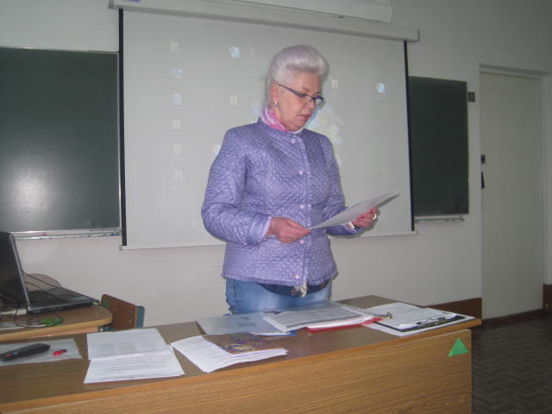

1. Формирование УУД через межпредметный подход. (Ответственная -директор С.В,Зянтерекова)

